MTA JUBILEUMI TUDOMÁNYÜNNEP
200 ÉV A TUDÁS ÉS A TÁRSADALOM SZOLGÁLATÁBAN
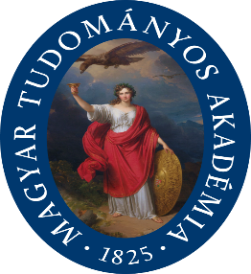
Társadalom-, Művészet- és Kultúratudományi Előadások 1.
----------------------------------------------------------------------------------------------------------------
Meghívó
Az Eötvös Károly Könyvtár és az MTA-VEAB Gazdaság-, Jog- és Társadalomtudomány Szakbizottsága tisztelettel meghívja Önt
Dr. Somogyi Ferenc
közgazdász, egyetemi docens

Az újrakezdés közgazdaságtanának fundamentális kérdései

című előadására.

Bevezetőt mond: Dr. Garaczi Imre elnök, MTA-VEAB GJTSZB

Időpont: 2026. június 03. (szerda) 16,30 óra

Helyszín: Eötvös Károly Könyvtár, Nagy László terem

Veszprém, Komakút tér 3.

Szakmai együttműködő partnerek:
Dunántúli Református Egyházkerület
MTA-VEAB Közgazdaságtudományi Munkabizottság
Veszprémi Humán Tudományokért Alapítvány
Veszprémi Magyarságtudományi Kutatások Műhely
Veszprémi Pro Philosophia Műhely

Minden érdeklődőt szeretettel várunk!

